战队学习过程记录簿
时间：2025学年第一学期，11月1日至12月30日
学生姓名：钟毅伟 所在实验室： 马术GSing战队
担任角色： ☑ 普通队员 □ 管理层（职务：______） □ 队长
项目 | 内容
工作概述与成果 | - 超级电容均压板电容板的学习与绘制  - 超级电容控制板测试与调试  - 遥控器的绘制完成  成果：1、均压板完成绘制  - 第一版超级电容问题检查与调整  - 遥控器成功发板，等待寒假结束测试
遇到的问题、解决方案与反思 | - 控制板信号线恰好在功率地与信号地之间导致的参考地面丢失与信号失真。  - 电源模块使能引脚错误使用。  反思：对于细节的把控一定要层层检查保证万无一失
后续工作计划 | 超级电容第二版启动、功率电容板均压打板与测试。计划在寒假继续深入学习超级电容的原理，对于超级电容第二版力求实现全部功能。遥控器也绘制完成并已经发版，等待寒假后的测试与调试就可交给电控组同学。还需要协同机械组同学事关遥控器外壳的工作开展。
战队内部评议意见 | （由战队管理层集体商议后填写）主要从任务完成质量、团队协作精神、技术贡献度等方面给予评价与建议。  评议人签名（至少两名管理层）： _________________  日期： ____年____月____
指导老师审阅意见 | 指导老师签字：  日期： ____年____月____
备注: 学生每学期需至少提交3次学习过程记录至指导老师处审核。
附录：

2026年1月月报

概要
主要大任务的绘制都已完成，一月份主要是功能验证与实物测试。总的来说，问题都已显现，计划在寒假继续深入学习超级电容的原理，对于超级电容第二版力求实现全部功能。遥控器也绘制完成并已经发版，等待寒假后的测试与调试就可交给电控组同学。还需要协同机械组同学事关遥控器外壳的工作开展。
2026.1.24
完成了第一版超级电容的焊接，并且测试，C8T6的信号线恰好在功率地和信号地之间导致没有参考平面，电源模块使能引脚错误短接，已经改第二版，先发电源小板测试。
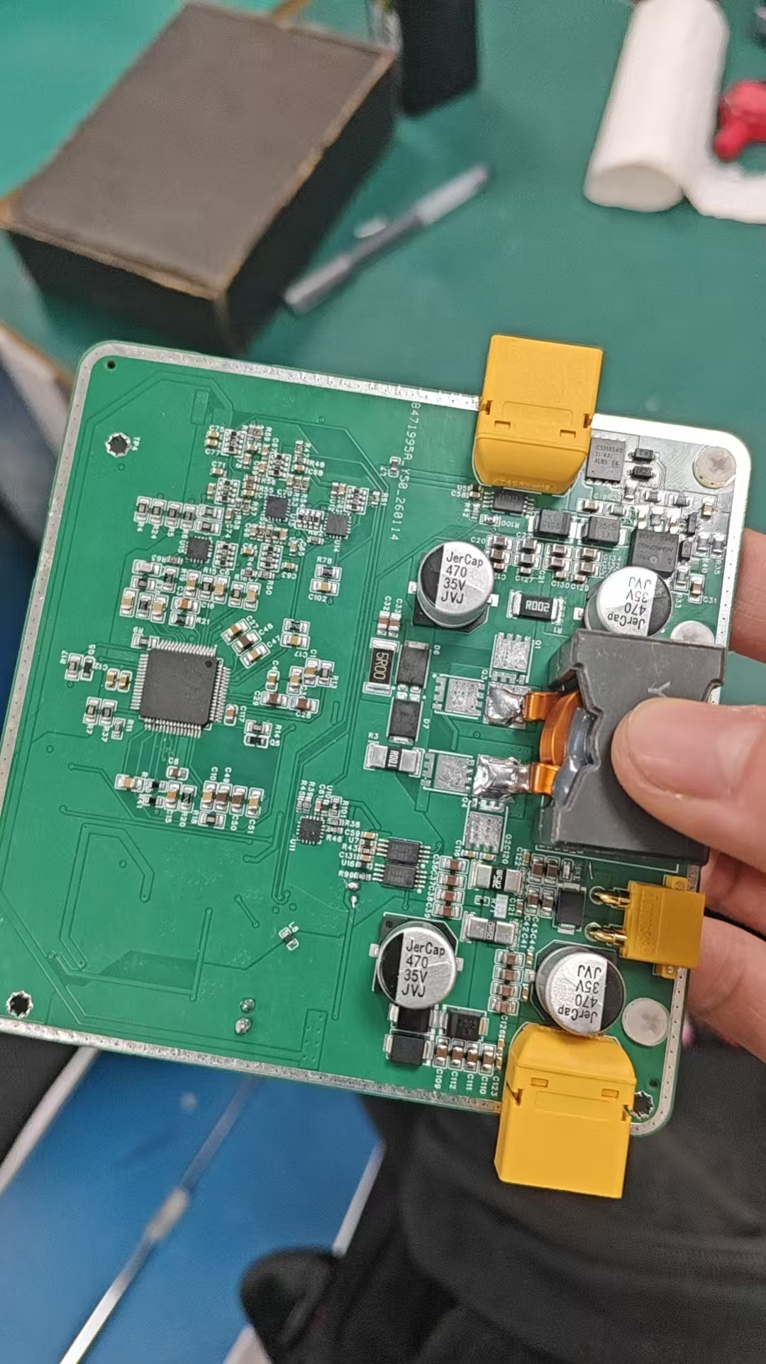
电源测试小板，输出3.3V、5V
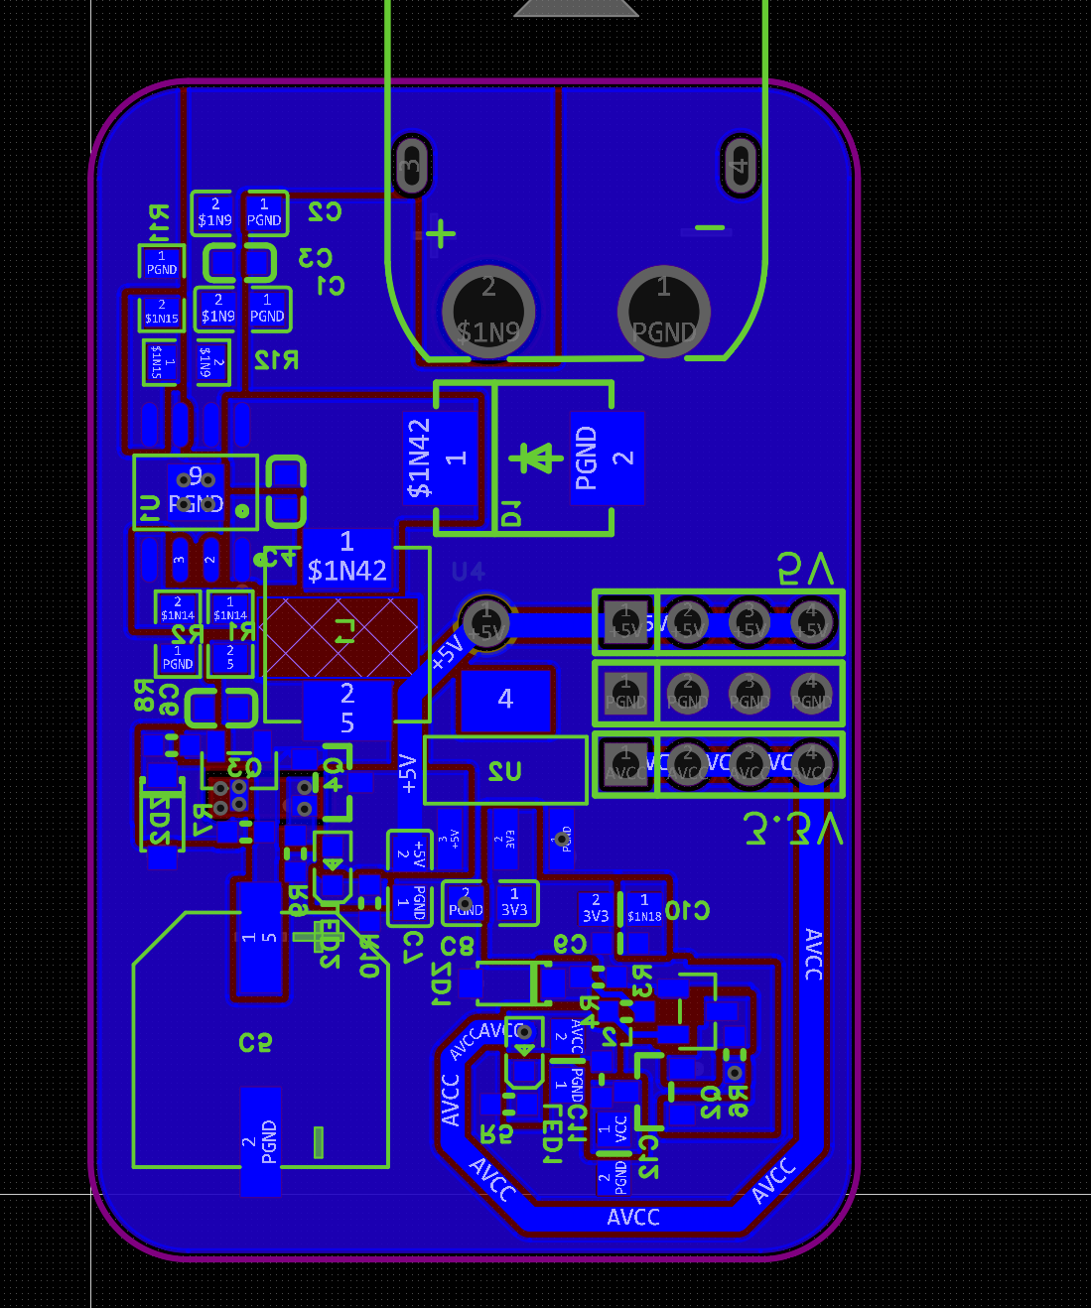
2026.1.28
遥控器完成，与电控组充分沟通，满足OLED屏幕方便调试，4旋钮，8按钮，2摇杆做合理预留的需求。
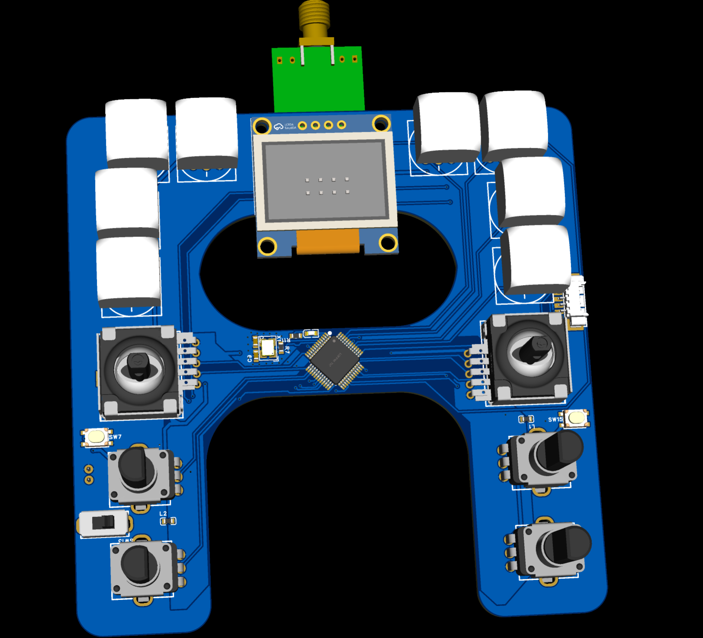

2026.1.31
电源测试小板到货验证，成功输出3.3V、5V

